МИНОБРНАУКИ РОССИИ
Федеральное государственное бюджетное образовательное учреждение
высшего образования
«МИРЭА – Российский технологический университет»
РТУ МИРЭА
Институт Информационных технологий

Кафедра Математического обеспечения и стандартизации информационных технологий

Отчет по практической работе №5

по дисциплине «Разработка кроссплатформенных мобильных приложений»

Выполнил:  Студент группы ИКБО-65-23 | Полянский М.Д.
Проверил:  Доцент кафедры МОСИТ | Зырянова С.А.

Москва 2026 г.

1 Цель работы
Цель работы — освоить создание форм ввода во Flutter и проверку данных, которые пользователь вводит в текстовые поля. В приложении реализованы экраны входа, регистрации и профиля. Для всех форм используется общий виджет поля, чтобы одинаково оформлять ввод имени, адреса электронной почты и пароля.
2 Задание
По методическим указаниям необходимо добавить экраны входа, регистрации и профиля, а также повторно используемый виджет TextFormField. Поля должны проверять обязательность ввода, формат имени и email, надёжность пароля и совпадение его подтверждения. Для паролей требуется переключатель видимости, а между полями можно переходить с клавиатуры.
Приложение сделано как учебный интерфейс: после успешной проверки пользователь переходит к профилю, а кнопки навигации позволяют вернуться ко входу или открыть регистрацию. Внешнего сервера и постоянного хранения аккаунтов здесь нет.
3 Проверка полей
Проверка выполняется через validator виджета TextFormField внутри Form. Метод validate() вызывает проверки всех полей. Если хотя бы одно значение не подходит, форма показывает сообщение под соответствующим полем и не продолжает переход или сохранение.
Для имени разрешены латинские и русские буквы и пробелы. Email проверяется регулярным выражением: адрес должен содержать часть до символа @ и доменное имя с точкой и окончанием. Пароль должен содержать не менее шести символов, букву, цифру и один из символов +, _ или -. Подтверждение сравнивается с исходным паролем.
4 Структура проекта
Основные экраны вынесены в отдельные файлы, а общий виджет поля находится в widgets. Такая структура упрощает поиск нужной части приложения и позволяет использовать одни и те же правила проверки на нескольких экранах.
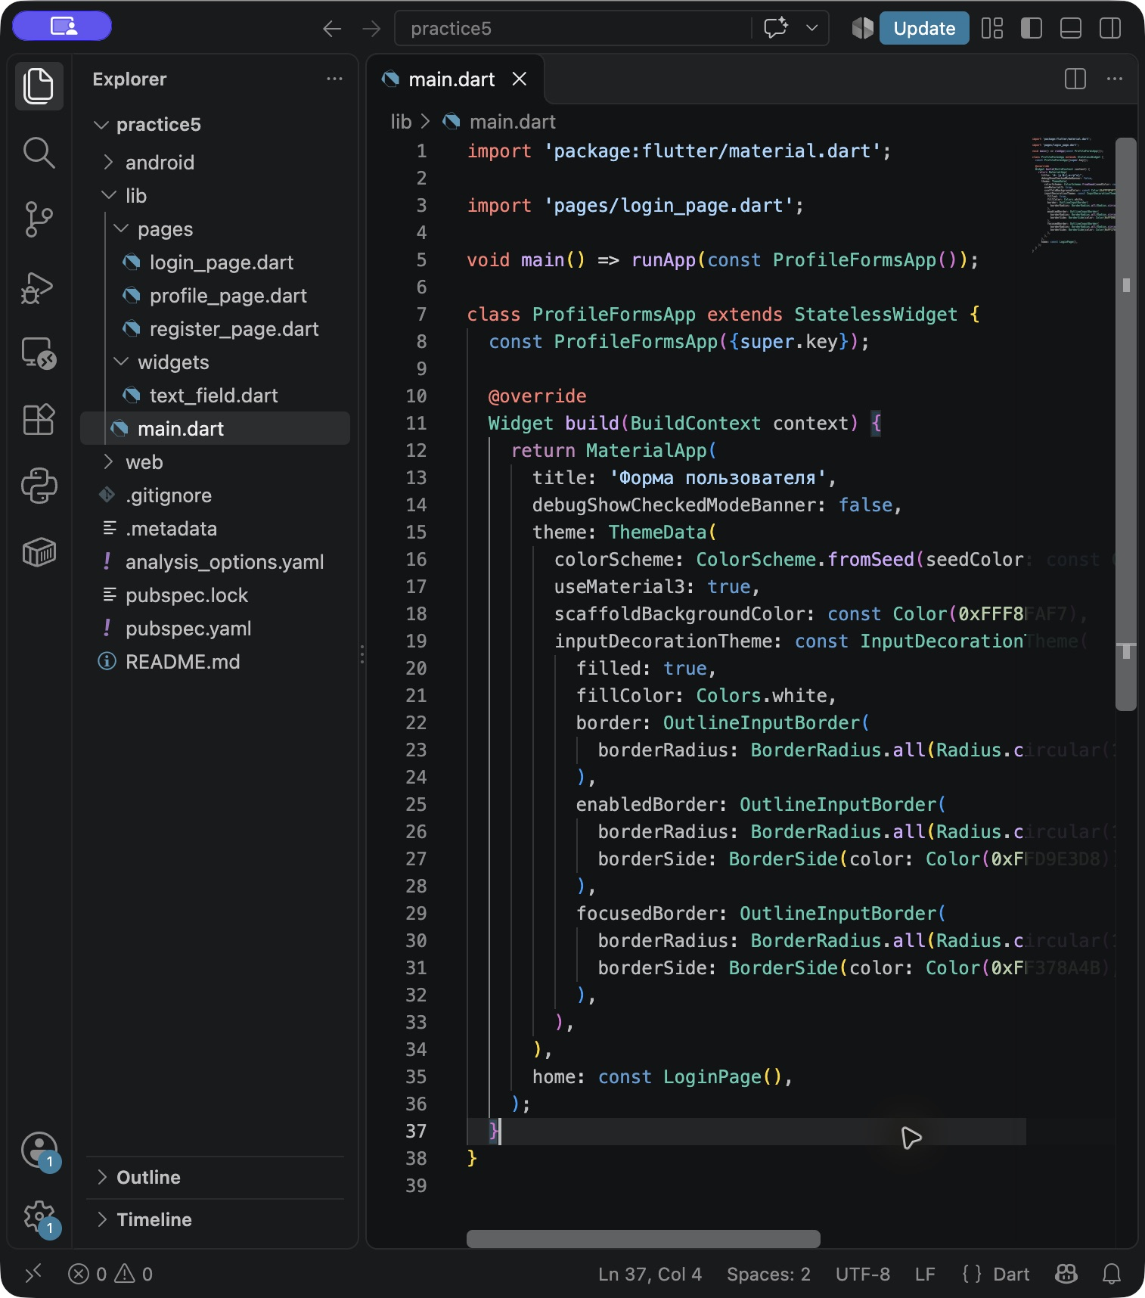
Рисунок 1 — Структура проекта практической работы 5
Файл main.dart настраивает тему и задаёт экран входа, который открывается при запуске. login_page.dart, register_page.dart и profile_page.dart отвечают за соответствующие страницы. В text_field.dart находится компонент CustomTextFormField с общей логикой оформления и проверки.
5 Общий виджет текстового поля
Виджет CustomTextFormField принимает тип поля, подпись, подсказку и контроллер. Тип поля выбирает иконку и правило проверки. Если это пароль или его подтверждение, справа показывается кнопка, которая временно раскрывает введённый текст. Параметры textInputAction и onFieldSubmitted задают действие клавиатуры и переход к следующему полю.
Контроллер связывает поле с данными формы. Проверка возвращает null, когда значение корректно, или короткое сообщение, которое Flutter показывает пользователю. Поэтому правила одинаковы на регистрации и в профиле.
6 Экран входа
Экран входа содержит поля email и пароль. Кнопка «Войти» сначала проверяет значения. После успешной проверки приложение открывает профиль и передаёт туда введённый email; имя в этом сценарии задано как демонстрационное. При регистрации в профиль передаётся введённое имя. Ссылка «Зарегистрируйтесь» открывает форму регистрации. Экран не обращается к серверу и не сверяет пароль с базой данных.
7 Экран регистрации
На странице регистрации вводятся полное имя, email, пароль и подтверждение пароля. При отправке сначала проверяются все четыре поля, затем профиль открывается с указанными именем и email. Если данные ошибочны или пароли различаются, пользователь остаётся на форме и видит подсказки.
8 Профиль пользователя
Профиль получает имя и email от предыдущего экрана и показывает их в заполненных полях. Ниже находятся поля для нового пароля и его подтверждения. Кнопка «Сохранить» повторно запускает проверки и отображает сообщение об успешном сохранении. В учебной версии данные не записываются на сервер или в постоянное хранилище.
9 Проверка работы приложения
Проверены основные сценарии: запуск экрана входа, переход к регистрации, отображение сообщений при пустых и некорректных значениях, успешный переход к профилю и сохранение формы. Пароль скрывается по умолчанию; значок в поле включает и выключает его отображение. Переход между соседними полями работает через действие «Далее» на клавиатуре.
10 Результаты работы
10.1 Вход и проверка обязательных полей
На первом изображении показан экран входа. На втором — сообщения, которые появляются, если нажать «Войти», оставив поля пустыми.
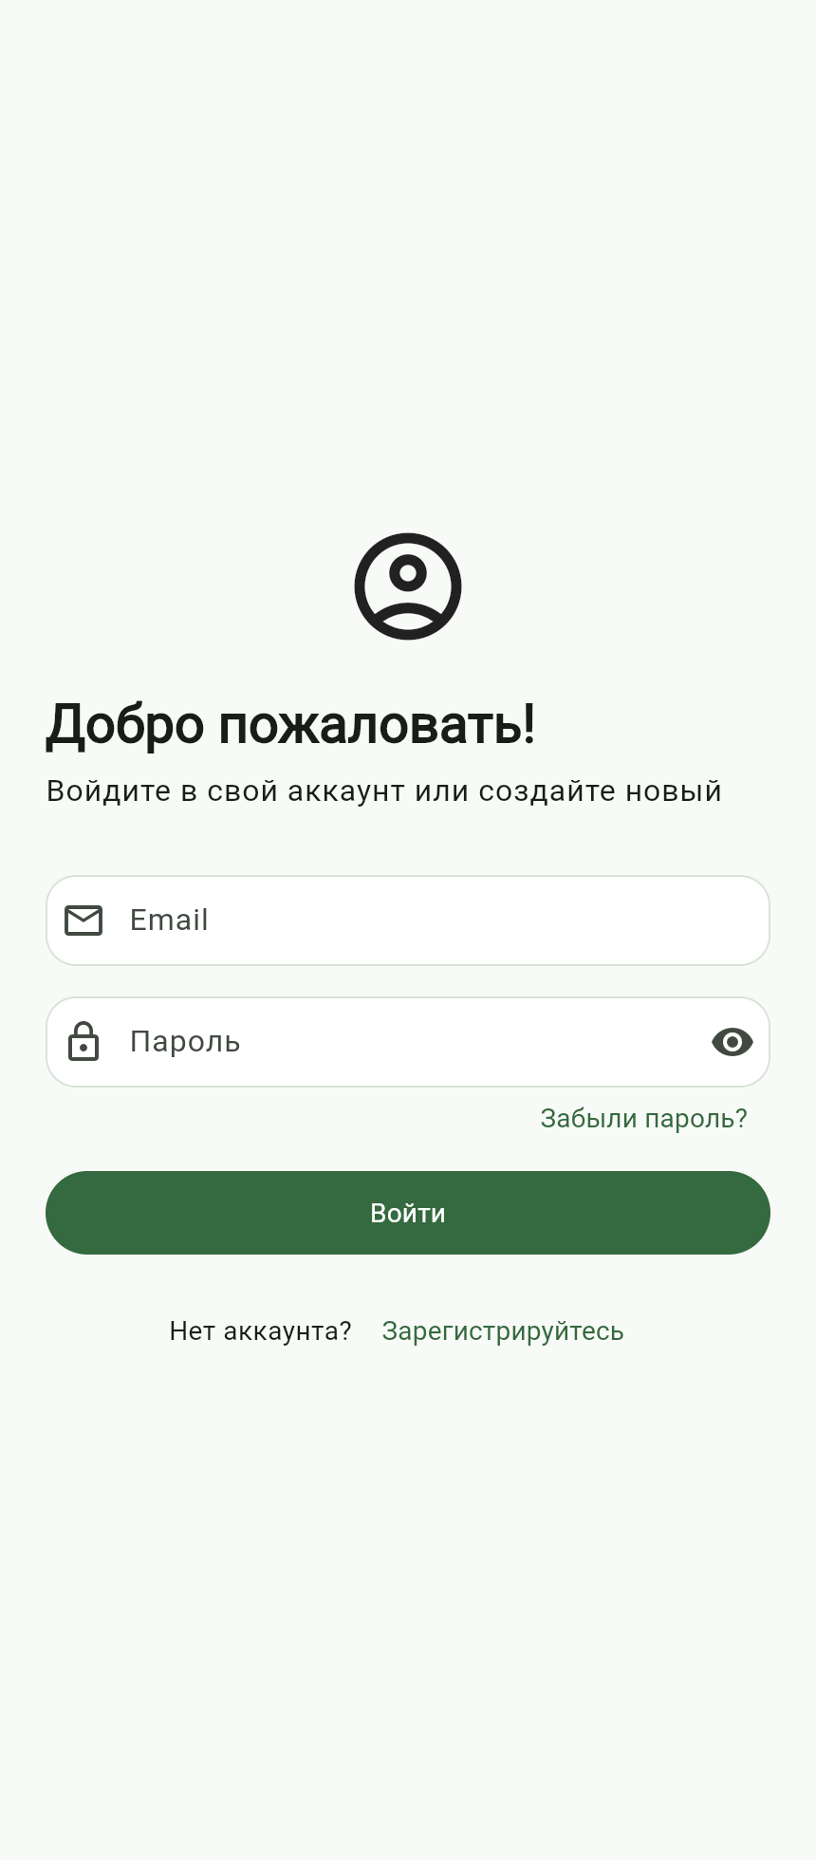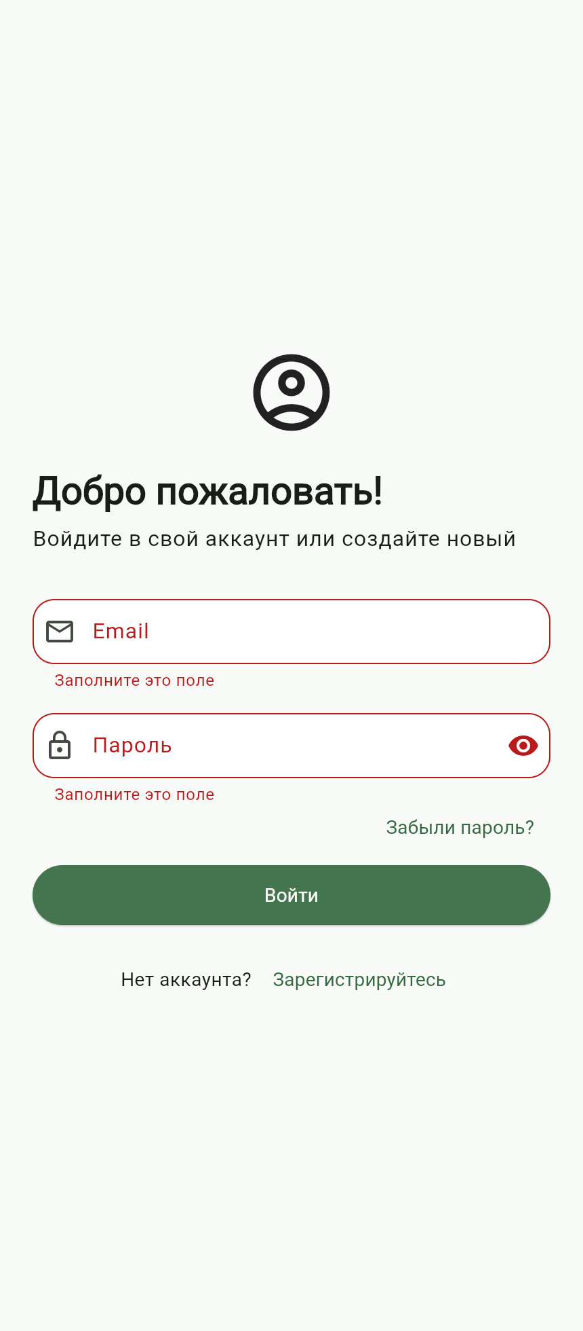
Рисунки 2 и 3 — Экран входа и проверка обязательных полей

10.2 Регистрация и валидация
На изображении слева показаны сообщения проверки для неверно заполненной формы. Справа приведён пример заполненных полей с корректным именем, email и совпадающими паролями.
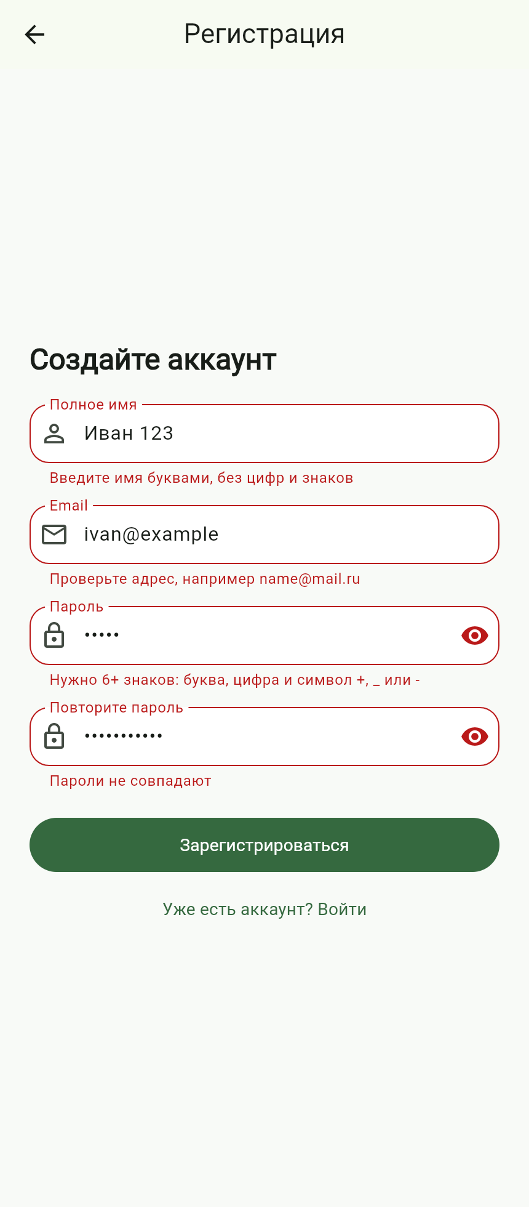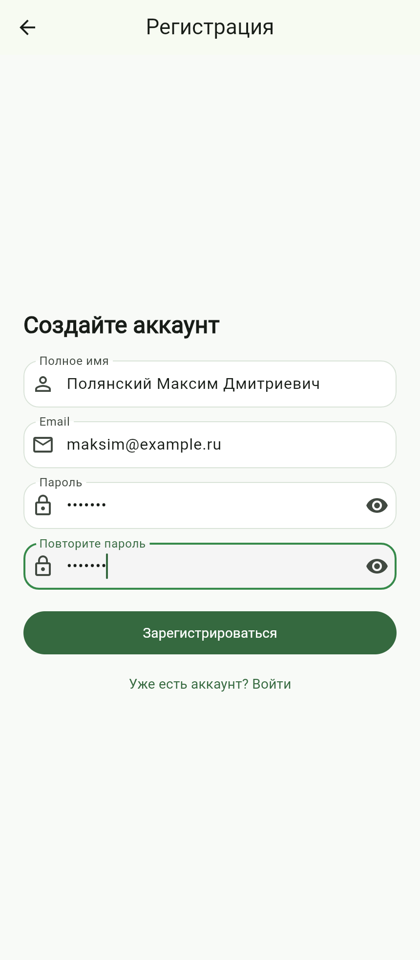
Рисунки 4 и 5 — Ошибки заполнения и корректные данные регистрации

10.3 Профиль и сохранение данных
Профиль получает имя и email из формы входа или регистрации. В примере справа поля нового пароля заполнены корректно, после нажатия кнопки появляется сообщение о сохранении.
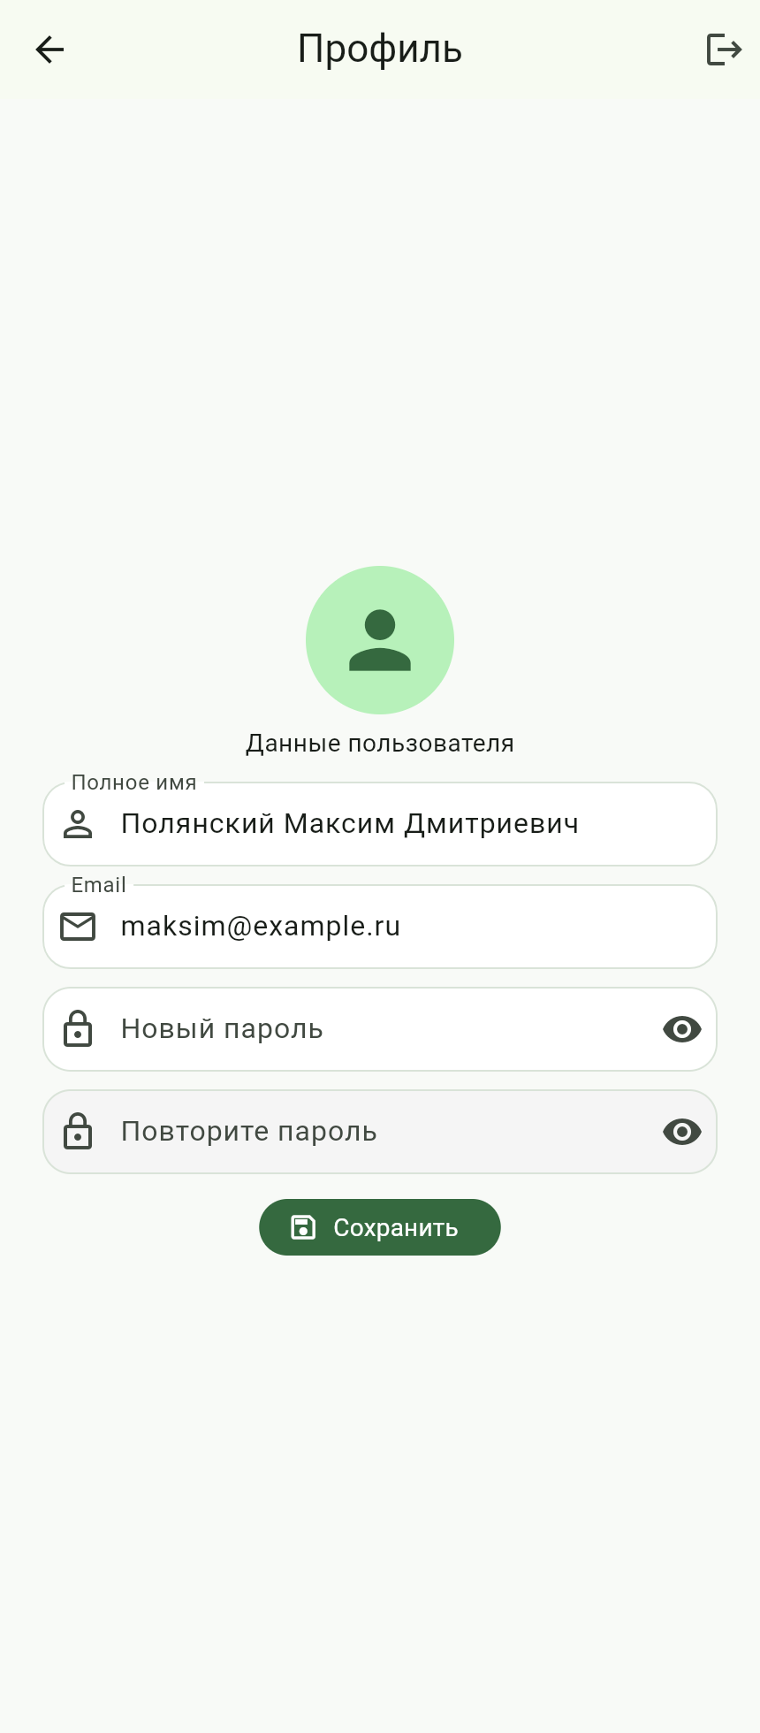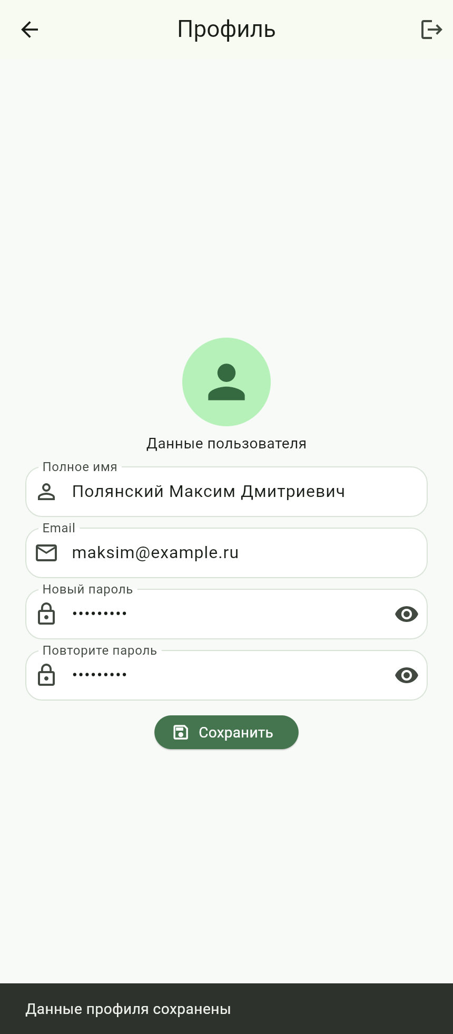
Рисунки 6 и 7 — Профиль и результат проверки при сохранении
Требование | Реализация
Экран входа | Email, пароль, проверка и переход к профилю
Экран регистрации | Имя, email, пароль и его подтверждение
Профиль | Редактирование данных и проверка нового пароля
Общие поля | CustomTextFormField, иконки и сообщения проверки
Удобство ввода | Переход к следующему полю и показ/скрытие пароля
11 Запуск и проверка проекта
flutter pub get
flutter run -d chrome
flutter analyze
flutter build web
Зависимости устанавливаются командой flutter pub get. Команда flutter run -d chrome запускает приложение в браузере. Flutter analyze проверяет исходный код, а flutter build web собирает веб-версию. Проверка анализатора завершилась без замечаний, сборка веб-версии прошла успешно.
12 Исходный код
Ниже приведены все исходные файлы приложения. Комментарии оставлены рядом с проверками и переходами, которые полезно пояснить при демонстрации работы.
lib/main.dart
Листинг приведён по исходному файлу проекта. Короткие комментарии отмечают назначение проверок и переходов между экранами.
import 'package:flutter/material.dart';

import 'pages/login_page.dart';

void main() => runApp(const ProfileFormsApp());

// Здесь задаются общая тема и первый экран приложения.
class ProfileFormsApp extends StatelessWidget {
const ProfileFormsApp({super.key});

@override
Widget build(BuildContext context) {
return MaterialApp(
title: 'Форма пользователя',
debugShowCheckedModeBanner: false,
theme: ThemeData(
colorScheme: ColorScheme.fromSeed(seedColor: const Color(0xFF378A4B)),
useMaterial3: true,
scaffoldBackgroundColor: const Color(0xFFF8FAF7),
inputDecorationTheme: const InputDecorationTheme(
filled: true,
fillColor: Colors.white,
border: OutlineInputBorder(
borderRadius: BorderRadius.all(Radius.circular(16)),
),
enabledBorder: OutlineInputBorder(
borderRadius: BorderRadius.all(Radius.circular(16)),
borderSide: BorderSide(color: Color(0xFFD9E3D8)),
),
focusedBorder: OutlineInputBorder(
borderRadius: BorderRadius.all(Radius.circular(16)),
borderSide: BorderSide(color: Color(0xFF378A4B), width: 2),
),
),
),
home: const LoginPage(),
);
}
}
lib/widgets/text_field.dart
Листинг приведён по исходному файлу проекта. Короткие комментарии отмечают назначение проверок и переходов между экранами.
import 'package:flutter/material.dart';

enum InputFieldType { fullName, email, password, confirmPassword }

// Один виджет используется для имени, почты, пароля и его подтверждения.
class CustomTextFormField extends StatefulWidget {
const CustomTextFormField({
super.key,
required this.inputType,
required this.labelText,
required this.hintText,
required this.controller,
this.confirmController,
this.textInputAction = TextInputAction.next,
this.onFieldSubmitted,
});

final InputFieldType inputType;
final String labelText;
final String hintText;
final TextEditingController controller;
final TextEditingController? confirmController;
final TextInputAction textInputAction;
final ValueChanged<String>? onFieldSubmitted;

@override
State<CustomTextFormField> createState() => _CustomTextFormFieldState();
}

class _CustomTextFormFieldState extends State<CustomTextFormField> {
// Пароль скрыт при открытии формы.
bool _hidePassword = true;

bool get _isPassword =>
widget.inputType == InputFieldType.password ||
widget.inputType == InputFieldType.confirmPassword;

IconData get _prefixIcon => switch (widget.inputType) {
InputFieldType.fullName => Icons.person_outline,
InputFieldType.email => Icons.mail_outline,
InputFieldType.password ||
InputFieldType.confirmPassword => Icons.lock_outline,
};

String? _validate(String? input) {
// trim убирает случайные пробелы по краям перед проверкой.
final value = input?.trim() ?? '';
if (value.isEmpty) return 'Заполните это поле';

switch (widget.inputType) {
case InputFieldType.fullName:
if (!RegExp(r'^[A-Za-zА-Яа-яЁё\s]+$').hasMatch(value)) {
return 'Введите имя буквами, без цифр и знаков';
}
break;
case InputFieldType.email:
// Проверяем адрес с частью до @ и доменом после него.
if (!RegExp(
r'^[A-Z0-9._%+-]+@(?:[A-Z0-9](?:[A-Z0-9-]*[A-Z0-9])?\.)+[A-Z]{2,}$',
caseSensitive: false,
).hasMatch(value)) {
return 'Проверьте адрес, например name@mail.ru';
}
break;
case InputFieldType.password:
// Пароль должен содержать букву, цифру и один из заданных символов.
final validPassword =
value.length >= 6 &&
RegExp(r'[A-Za-zА-Яа-яЁё]').hasMatch(value) &&
RegExp(r'\d').hasMatch(value) &&
RegExp(r'[+_-]').hasMatch(value);
if (!validPassword) {
return 'Нужно 6+ знаков: буква, цифра и символ +, _ или -';
}
break;
case InputFieldType.confirmPassword:
// Сравниваем подтверждение с исходным паролем.
if (value != widget.confirmController?.text.trim()) {
return 'Пароли не совпадают';
}
break;
}
return null;
}

@override
Widget build(BuildContext context) {
return TextFormField(
controller: widget.controller,
validator: _validate,
keyboardType: widget.inputType == InputFieldType.email
? TextInputType.emailAddress
: TextInputType.text,
obscureText: _isPassword && _hidePassword,
textInputAction: widget.textInputAction,
onFieldSubmitted: widget.onFieldSubmitted,
decoration: InputDecoration(
labelText: widget.labelText,
hintText: widget.hintText,
prefixIcon: Icon(_prefixIcon),
suffixIcon: _isPassword
? IconButton(
// Кнопка справа переключает видимость пароля.
tooltip: _hidePassword ? 'Показать пароль' : 'Скрыть пароль',
onPressed: () => setState(() => _hidePassword = !_hidePassword),
icon: Icon(
_hidePassword ? Icons.visibility : Icons.visibility_off,
),
)
: null,
),
);
}
}
lib/pages/login_page.dart
Листинг приведён по исходному файлу проекта. Короткие комментарии отмечают назначение проверок и переходов между экранами.
import 'package:flutter/material.dart';

import '../widgets/text_field.dart';
import 'profile_page.dart';
import 'register_page.dart';

class LoginPage extends StatefulWidget {
const LoginPage({super.key});

@override
State<LoginPage> createState() => _LoginPageState();
}

class _LoginPageState extends State<LoginPage> {
// Ключ позволяет проверить все поля формы одной командой.
final _formKey = GlobalKey<FormState>();
// Контроллеры дают доступ к введённым значениям.
final _emailController = TextEditingController();
final _passwordController = TextEditingController();

@override
void dispose() {
// Освобождаем контроллеры, когда экран закрывается.
_emailController.dispose();
_passwordController.dispose();
super.dispose();
}

void _submit() {
// Если проверка не пройдена, переход к профилю не выполняется.
if (!(_formKey.currentState?.validate() ?? false)) return;
FocusScope.of(context).unfocus();
Navigator.of(context).pushReplacement(
MaterialPageRoute<void>(
builder: (_) => ProfilePage(
fullName: 'Полянский Максим Дмитриевич',
email: _emailController.text.trim(),
),
),
);
}

void _openRegister() {
// Регистрацию открываем поверх экрана входа.
Navigator.of(context)
.push(MaterialPageRoute<void>(builder: (_) => const RegisterPage()));
}

@override
Widget build(BuildContext context) {
return Scaffold(
body: SafeArea(
child: Center(
child: ConstrainedBox(
constraints: const BoxConstraints(maxWidth: 480),
child: SingleChildScrollView(
padding: const EdgeInsets.fromLTRB(24, 36, 24, 24),
child: Form(
key: _formKey,
child: Column(
crossAxisAlignment: CrossAxisAlignment.stretch,
children: [
const Icon(Icons.account_circle_outlined, size: 68),
const SizedBox(height: 20),
Text(
'Добро пожаловать!',
style: Theme.of(context).textTheme.headlineMedium
?.copyWith(fontWeight: FontWeight.bold),
),
const SizedBox(height: 6),
Text(
'Войдите в свой аккаунт или создайте новый',
style: Theme.of(context).textTheme.bodyLarge,
),
const SizedBox(height: 32),
CustomTextFormField(
inputType: InputFieldType.email,
labelText: 'Email',
hintText: 'name@example.com',
controller: _emailController,
onFieldSubmitted: (_) =>
FocusScope.of(context).nextFocus(),
),
const SizedBox(height: 16),
CustomTextFormField(
inputType: InputFieldType.password,
labelText: 'Пароль',
hintText: 'Буква, цифра и символ +, _ или -',
controller: _passwordController,
textInputAction: TextInputAction.done,
onFieldSubmitted: (_) => _submit(),
),
Align(
alignment: Alignment.centerRight,
child: TextButton(
onPressed: () {
ScaffoldMessenger.of(context).showSnackBar(
const SnackBar(
content: Text(
'Для сброса пароля обратитесь к администратору.',
),
),
);
},
child: const Text('Забыли пароль?'),
),
),
const SizedBox(height: 12),
FilledButton(
onPressed: _submit,
child: const Padding(
padding: EdgeInsets.symmetric(vertical: 12),
child: Text('Войти'),
),
),
const SizedBox(height: 24),
Wrap(
alignment: WrapAlignment.center,
crossAxisAlignment: WrapCrossAlignment.center,
children: [
const Text('Нет аккаунта? '),
TextButton(
onPressed: _openRegister,
child: const Text('Зарегистрируйтесь'),
),
],
),
],
),
),
),
),
),
),
);
}
}
lib/pages/register_page.dart
Листинг приведён по исходному файлу проекта. Короткие комментарии отмечают назначение проверок и переходов между экранами.
import 'package:flutter/material.dart';

import '../widgets/text_field.dart';
import 'profile_page.dart';

class RegisterPage extends StatefulWidget {
const RegisterPage({super.key});

@override
State<RegisterPage> createState() => _RegisterPageState();
}

class _RegisterPageState extends State<RegisterPage> {
// Форма и контроллеры хранят значения всех четырёх полей.
final _formKey = GlobalKey<FormState>();
final _nameController = TextEditingController();
final _emailController = TextEditingController();
final _passwordController = TextEditingController();
final _confirmController = TextEditingController();

@override
void dispose() {
// Контроллеры больше не нужны после закрытия формы.
_nameController.dispose();
_emailController.dispose();
_passwordController.dispose();
_confirmController.dispose();
super.dispose();
}

void _submit() {
// Профиль открывается только после успешной проверки данных.
if (!(_formKey.currentState?.validate() ?? false)) return;
FocusScope.of(context).unfocus();
Navigator.of(context).pushReplacement(
MaterialPageRoute<void>(
builder: (_) => ProfilePage(
fullName: _nameController.text.trim(),
email: _emailController.text.trim(),
),
),
);
}

@override
Widget build(BuildContext context) {
return Scaffold(
appBar: AppBar(title: const Text('Регистрация')),
body: SafeArea(
child: Center(
child: ConstrainedBox(
constraints: const BoxConstraints(maxWidth: 480),
child: SingleChildScrollView(
padding: const EdgeInsets.fromLTRB(24, 18, 24, 24),
child: Form(
key: _formKey,
child: Column(
crossAxisAlignment: CrossAxisAlignment.stretch,
children: [
Text(
'Создайте аккаунт',
style: Theme.of(context).textTheme.headlineSmall
?.copyWith(fontWeight: FontWeight.bold),
),
const SizedBox(height: 20),
CustomTextFormField(
inputType: InputFieldType.fullName,
labelText: 'Полное имя',
hintText: 'Иванов Иван Иванович',
controller: _nameController,
onFieldSubmitted: (_) =>
FocusScope.of(context).nextFocus(),
),
const SizedBox(height: 14),
CustomTextFormField(
inputType: InputFieldType.email,
labelText: 'Email',
hintText: 'name@example.com',
controller: _emailController,
onFieldSubmitted: (_) =>
FocusScope.of(context).nextFocus(),
),
const SizedBox(height: 14),
CustomTextFormField(
inputType: InputFieldType.password,
labelText: 'Пароль',
hintText: 'Не менее 6 символов',
controller: _passwordController,
onFieldSubmitted: (_) =>
FocusScope.of(context).nextFocus(),
),
const SizedBox(height: 14),
CustomTextFormField(
inputType: InputFieldType.confirmPassword,
labelText: 'Повторите пароль',
hintText: 'Введите пароль ещё раз',
controller: _confirmController,
confirmController: _passwordController,
textInputAction: TextInputAction.done,
onFieldSubmitted: (_) => _submit(),
),
const SizedBox(height: 22),
FilledButton(
onPressed: _submit,
child: const Padding(
padding: EdgeInsets.symmetric(vertical: 12),
child: Text('Зарегистрироваться'),
),
),
const SizedBox(height: 14),
TextButton(
onPressed: () => Navigator.of(context).pop(),
child: const Text('Уже есть аккаунт? Войти'),
),
],
),
),
),
),
),
),
);
}
}
lib/pages/profile_page.dart
Листинг приведён по исходному файлу проекта. Короткие комментарии отмечают назначение проверок и переходов между экранами.
import 'package:flutter/material.dart';

import '../widgets/text_field.dart';
import 'login_page.dart';

class ProfilePage extends StatefulWidget {
const ProfilePage({super.key, required this.fullName, required this.email});

final String fullName;
final String email;

@override
State<ProfilePage> createState() => _ProfilePageState();
}

class _ProfilePageState extends State<ProfilePage> {
// Контроллеры связывают поля профиля с начальными данными.
final _formKey = GlobalKey<FormState>();
final _nameController = TextEditingController();
final _emailController = TextEditingController();
final _passwordController = TextEditingController();
final _confirmController = TextEditingController();

@override
void initState() {
super.initState();
// Подставляем имя и почту, переданные с предыдущего экрана.
_nameController.text = widget.fullName;
_emailController.text = widget.email;
}

@override
void dispose() {
_nameController.dispose();
_emailController.dispose();
_passwordController.dispose();
_confirmController.dispose();
super.dispose();
}

void _save() {
// Сохраняем форму только после того, как все проверки пройдены.
if (!(_formKey.currentState?.validate() ?? false)) return;
FocusScope.of(context).unfocus();
ScaffoldMessenger.of(
context,
).showSnackBar(const SnackBar(content: Text('Данные профиля сохранены')));
}

void _logout() {
// Очищаем историю экранов, чтобы кнопка «Назад» не вернула в профиль.
Navigator.of(context).pushAndRemoveUntil(
MaterialPageRoute<void>(builder: (_) => const LoginPage()),
(_) => false,
);
}

@override
Widget build(BuildContext context) {
return Scaffold(
appBar: AppBar(
title: const Text('Профиль'),
centerTitle: true,
actions: [
IconButton(
tooltip: 'Выйти из профиля',
onPressed: _logout,
icon: const Icon(Icons.logout),
),
],
),
body: SafeArea(
child: Center(
child: ConstrainedBox(
constraints: const BoxConstraints(maxWidth: 480),
child: SingleChildScrollView(
padding: const EdgeInsets.fromLTRB(24, 6, 24, 12),
child: Form(
key: _formKey,
child: Column(
children: [
CircleAvatar(
radius: 42,
backgroundColor: Theme.of(context)
.colorScheme
.primaryContainer,
child: Icon(
Icons.person,
size: 52,
color: Theme.of(context).colorScheme.primary,
),
),
const SizedBox(height: 6),
const Text('Данные пользователя'),
const SizedBox(height: 12),
CustomTextFormField(
inputType: InputFieldType.fullName,
labelText: 'Полное имя',
hintText: 'Ваше имя',
controller: _nameController,
onFieldSubmitted: (_) =>
FocusScope.of(context).nextFocus(),
),
const SizedBox(height: 10),
CustomTextFormField(
inputType: InputFieldType.email,
labelText: 'Email',
hintText: 'name@example.com',
controller: _emailController,
onFieldSubmitted: (_) =>
FocusScope.of(context).nextFocus(),
),
const SizedBox(height: 10),
CustomTextFormField(
inputType: InputFieldType.password,
labelText: 'Новый пароль',
hintText: 'Не менее 6 символов',
controller: _passwordController,
onFieldSubmitted: (_) =>
FocusScope.of(context).nextFocus(),
),
const SizedBox(height: 10),
CustomTextFormField(
inputType: InputFieldType.confirmPassword,
labelText: 'Повторите пароль',
hintText: 'Введите пароль ещё раз',
controller: _confirmController,
confirmController: _passwordController,
textInputAction: TextInputAction.done,
onFieldSubmitted: (_) => _save(),
),
const SizedBox(height: 14),
FilledButton.icon(
onPressed: _save,
icon: const Icon(Icons.save_outlined),
label: const Text('Сохранить'),
),
],
),
),
),
),
),
),
);
}
}
13 Исходники проекта
Исходный проект и отчет размещены в общем репозитории практических работ. В проект включены Dart-файлы и настройки Flutter; готовую сборку можно повторно получить командами выше.
Репозиторий практических работ: https://github.com/Polyanskiy-Maksim/RKMP_Practices
Папка практической работы 5: https://github.com/Polyanskiy-Maksim/RKMP_Practices/tree/main/practice5
14 Вывод
В ходе практической работы я подготовил приложение с формами входа, регистрации и профиля. Для полей создан общий виджет, который проверяет введённые данные, показывает понятные сообщения об ошибках и управляет видимостью пароля. Основные сценарии были проверены в браузере, а исходный код проекта опубликован в общем репозитории.

